新 书 推 荐

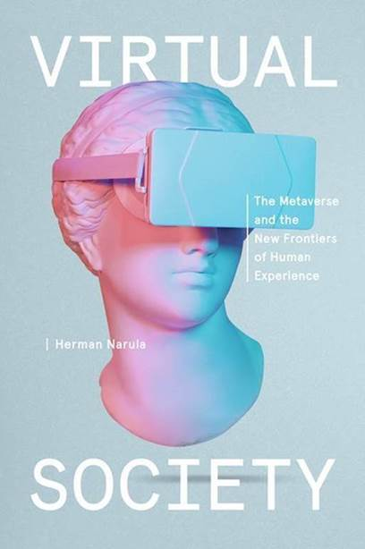
中文书名：《虚拟社会：元宇宙与人类体验的新领域》
英文书名：VIRTUAL SOCIETY: The Metaverse and the New Frontiers of Human Experience
作 者：Herman Narula
出 版 社：Crown
代理公司：ANA/Lauren Li
页 数：272页
出版时间：2022年10月
代理地区：中国大陆、台湾
审读资料：电子稿
类 型：大众社科

内容简介：

这是一本雄心勃勃而又易于理解的书，探索了“元宇宙”时代、它古老的起源、以及它如何为人类生活增添更多可能性，令读者大开眼界。

自从Facebook更名为“元”以来，“元宇宙”的概念就引起了爆炸性的公众关注。现在，“元宇宙”已成为了互联网下一发展阶段的缩影。它通常被定义为一系列沉浸式的三维虚拟空间，人们可以在其中玩耍、工作，甚至恋爱。彭博行业研究（Bloomberg Intelligence）最近预测，到2024年，“元宇宙”将成为一个价值8000亿美元的产业。但是，当我们从兴奋中抽身出来，我们需要问自己：当我们讨论“元宇宙”时，我们到底在讨论什么？

正如企业家赫尔曼·纳鲁拉（Herman Narula）所说，事实上人类自古就有一种构建世界的渴望，而“元宇宙”则是这种行为倾向的在现代社会中的体现。古代埃及人对死亡的认知启发他们建造了金字塔，而现代的体育迷对比赛的热情激发了他们的极端行为。长期以来，人类一直在寻求用丰富多样的替代性体验为日常生活增色，以满足他们对成就感与生俱来的需求。

纳鲁拉将自己的愿景根植于历史和心理学。他认为，我们对自主性、成就感和联系的内在需求现在可以在虚拟的“思想世界”中得到最好的满足。在这个世界中，用户将有机会创造并交换自己的意义和价值。对纳鲁拉来说，从先进的游戏体验，诸如音乐会的娱乐体验，甚至到虚拟就业，“元宇宙”既是一套不断增长的、使人充实的数字体验，也是一种具有赋权意义的框架，使互联网空间成为具有实用意义的网络。

《虚拟社会》是一本经过严谨研究、充满激情、易于理解的书。它面向企业家、商业读者、以及任何想要超越关于“元宇宙”的肤浅信息，了解数字化未来的真正形态与无穷潜力的人。纳鲁拉在最后一章中收束了全文，对于“元宇宙”将如何分化人类的进化方向进行了令人大开眼界的讨论。

纳鲁拉的TED演讲观看量近200万次：
https://www.ted.com/talks/herman_narula_the_transformative_power_of_video_games?language=en

纳鲁拉与英国杂志“Wired”在线访谈: https://www.youtube.com/watch?v=TAcR22U7qn4

作者简介：

赫尔曼·纳鲁拉（Herman Narula）不仅是一位有远见的专家，而且曾在“Wired”、《金融时报》（Financial Times）、全国广播公司商业频道（CNBC）、彭博社（Bloomberg）等网站上发表过文章。他的TED演讲《电子游戏的变革力量》（Transformative Power of Video Games）已被浏览超过185万次。他获得了剑桥大学的计算机科学学位，目前在伦敦开设了自己的公司“Improbable”。

谢谢您的阅读！
请将回馈信息发至：李文浩 （Lauren Li）
安德鲁﹒纳伯格联合国际有限公司北京代表处
北京市海淀区中关村大街甲59号中国人民大学文化大厦1705室, 邮编：100872
电话：010-82449901
传真：010-82504200
Email: JHuang@nurnberg.com.cn
网址：www.nurnberg.com.cn
微博：http://weibo.com/nurnberg
豆瓣小站：http://site.douban.com/110577/
微信订阅号：安德鲁书讯


